黑龙江大学
实 验 报 告

课程名称 | 算法设计与分析
实验项目名称 | 实验二 动态规划算法的设计与实现
实验时间  （日期及节次） | 2024年4月13日 星期六 7-8节
专业 | 物联网工程 |  | 学生所在学院 |  | 计算机科学技术学院
年级 | 2022级 |  | 学号 |  | 20223166
姓名 | 张伯 |  | 指导教师 |  | 许骞艺
实验室名称 | 四号楼-[605]计算机6机房
实验成绩 | 预习情况 | 操作技术 | 实验报告 | 附加：综合创新能力 |  | 实验  综合成绩
教师签字

黑龙江大学教务处

黑龙江大学物联网工程专业
《算法设计与分析》课程实验报告
实验内容 | 1．采用动态规划策略设计并实现算法，求解最大子段和问题。要求算法的时间复杂性不超过O(n)。  2. 采用动态规划策略设计并实现算法，求解最长公共子序列问题，要求时间复杂性不超过O(m*n)。
- 实验目的
1．掌握用动态规划法设计算法的方法。
2．能够选择适当的数据结构，并基于选定的数据结构设计并实现动态规划算法，使算法的时间和空间复杂度尽可能低。
- 实验环境
Windows
- 阐述算法设计思想,并简要分析算法复杂性
要求针对每个实验题目完成下列内容:
    - 算法基本思想动态规划（Dynamic Programming）是一种解决问题的算法设计思想，通常用于解决具有重叠子问题和最优子结构性质的问题。动态规划的基本思想是将原问题划分为若干个子问题，递归地求解这些子问题，并将子问题的解保存下来，避免重复计算，最终得到原问题的解。

    - 主要数据结构及其作用
数组存储需要计算的最大字段和

    - 简要分析算法时间复杂性和空间复杂性
(1)时间O（n） 空间 O(n)
(2)O(mn) 空间O(mn)

四、实验结果（测试用例、实验结果截图）
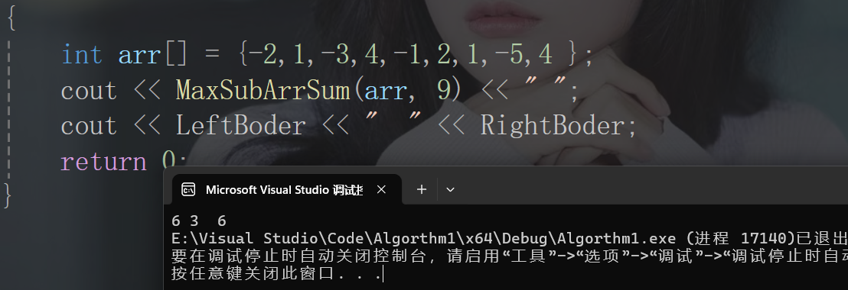
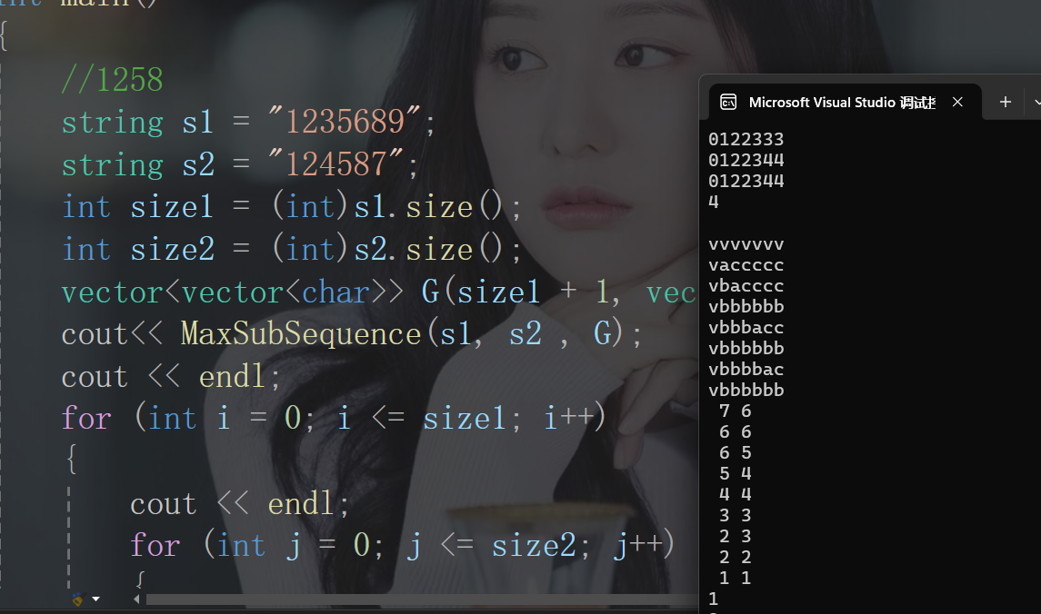

- 实验总结
动态规划（Dynamic Programming）是一种通过将原问题分解为更小的子问题来解决复杂问题的算法思想。在动态规划中，通常会将子问题的解存储起来，避免重复计算，从而提高效率。动态规划通常用于解决具有重叠子问题和最优子结构性质的问题。
动态规划的一般步骤如下：
- 确定状态：定义问题的状态，找出状态之间的关系。
- 转移方程：根据状态之间的关系建立转移方程。
- 初始条件：确定初始状态的值。
- 计算顺序：确定计算状态的顺序，通常是自底向上或者自顶向下。
- 解决问题：根据转移方程和初始条件计算出最终的解。
- 附录（源代码）
#include<iostream>
#include<vector>
#include<thread>
using namespace std;

int LeftBoder = 0; int RightBoder = 0;
int MaxSubArrSum(int* arr, int length)
{

int LeftTemp = 0;
int ans = arr[0];
int* dp = new int[length];
dp[0] = arr[0];
for (int i = 1; i < length; i++){
dp[i] = arr[i];
if (dp[i - 1] > 0){
dp[i] += dp[i - 1];
}
else{
LeftTemp = i;
}
if (dp[i] > ans)
{
LeftBoder = LeftTemp;
RightBoder = i;
ans = dp[i];
}
}
return ans;
}

/*

int main()
{
int arr[] = {-2,1,-3,4,-1,2,1,-5,4 };
cout << MaxSubArrSum(arr, 9) << " ";
cout << LeftBoder << " " << RightBoder;
return 0;
}

*/

int MaxSubSequence(string s1 , string s2, vector<vector<char>> &G)
{
int size1 = (int)s1.size();
int size2 = (int)s2.size();

vector<vector<int>> dp(size1+1, vector<int>(size2+1, 0));
for (int i = 1; i <= size1; i++)
{

for (int j = 1; j <= size2; j++)
{
if (s1[i - 1] == s2[j - 1])
{
dp[i][j] = max(dp[i][j], dp[i - 1][j - 1] + 1);
G[i][j] = 'a'; // 左上角
}
else if (dp[i - 1][j] >= dp[i][j - 1])
{
dp[i][j] = dp[i - 1][j];
G[i][j] = 'b'; // 上
}
else
{
dp[i][j] = dp[i][j - 1];
G[i][j] = 'c'; //左
}

}
}
for (int i = 0; i <= size1; i++)
{
if (i != 0)cout << endl;
for (int j = 0; j <= size2; j++)
{
cout << dp[i][j];
}
}
cout << endl;
return dp[size1][size2];

}

void MaxSequence(int x, int y, string s1, vector<vector<char>>&G)
{

if (x == 0 || y == 0)return;
cout << " " << x << " " << y << endl;
if (G[x][y] == 'a') {
MaxSequence(x - 1, y - 1, s1, G);
cout << s1[x - 1] << endl;

}
else if (G[x][y] == 'b')
{
MaxSequence(x - 1, y, s1, G);
}
else
{
MaxSequence(x, y - 1, s1, G);
}
}

int main()
{
//1258
string s1 = "1235689";
string s2 = "124587";
int size1 = (int)s1.size();
int size2 = (int)s2.size();
vector<vector<char>> G(size1 + 1, vector<char>(size2 + 1,'v'));
cout<< MaxSubSequence(s1, s2 , G);
cout << endl;
for (int i = 0; i <= size1; i++)
{
cout << endl;
for (int j = 0; j <= size2; j++)
{
cout << G[i][j];
}
}
cout << endl;
MaxSequence(size1, size2,s1, G);
}

